Sennheiser ANNONCE DES PROMOTIONS POUR FETER SON 75ème anniversaire
Des offres spéciales pour une année très spéciale

Anaheim, 16 janvier 2020 – Pendant toute cette année anniversaire, Sennheiser proposera des remises incroyables sur un choix de microphones filaires, systèmes sans fil et casques. Les consommateurs peuvent s’attendre à des remises d’au moins 40% ou 50% sur le prix de vente recommandé. Aussi sont-ils invités à visiter régulièrement le site web de la campagne www.sennheiser.com/special-deals (à partir du 3 février 2020) pour découvrir quelle est l’offre phare du mois.

Le site web de la campagne compare également les meilleures offres des revendeurs participants de chaque région. Le premier produit vendu à prix réduit sera le microphone vocal evolution e865 à partir du 1er février 2020.

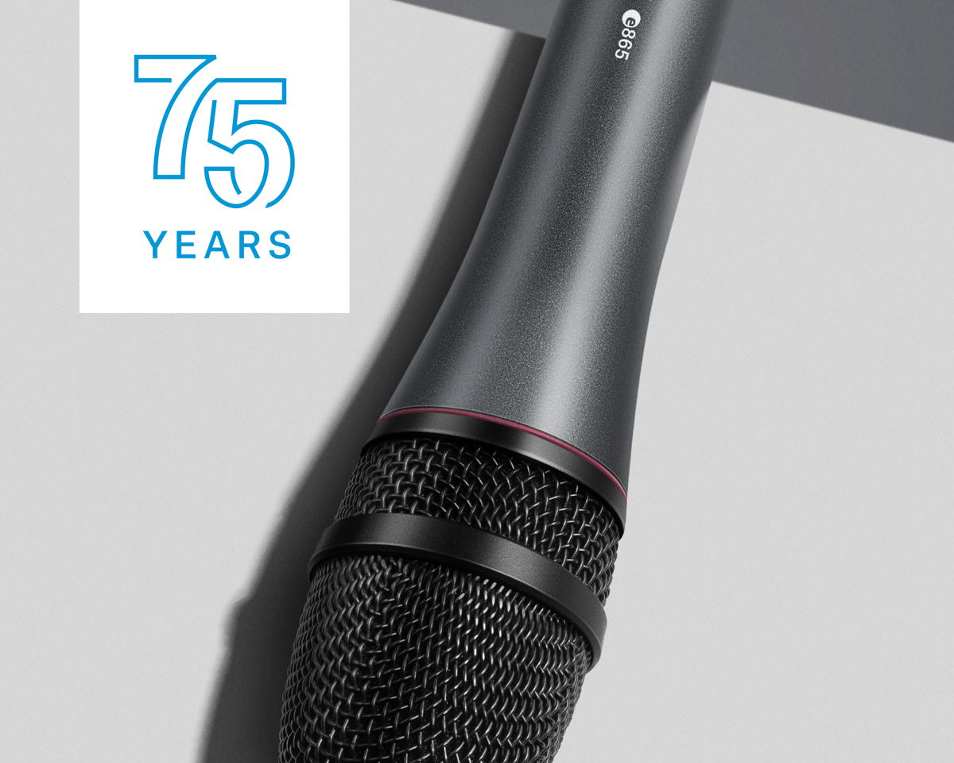 | Le microphone à condensateur supercardioïde e 865 est idéal pour le chant et les discours

A la fois sensible aux nuances et résistant

Le microphone de scène evolution e865 est un parfait point d’entrée dans la catégorie des micros à condensateur. Il restitue finement le plus large éventail de nuances du son. Le rendu sonore naturel du e865 est systématiquement le même, que le chanteur ou l’intervenant soit juste en face du micro, un peu éloigné ou écarté. Cette grande précision du son se conjugue à des matériaux d’une grande robustesse comme pour l’ensemble des modèles de la série evolution. Le e865 domine aisément le vacarme ambiant et supporte des niveaux élevés de pression acoustique. Sa grande capacité à minimiser les bruits de manipulation et son excellente réjection du larsen font du micro e865 le compagnon fiable de toute performance audio live.

L’evolution e 865 combine le niveau de détail et de précision d’un micro à condensateur avec la robustesse et les aptitudes pour la scène des micros de la série evolution

Visitez le stand de Sennheiser au NAMM, Anaheim Convention Center North, niveau 1, stand n° 14108.

À propos de Sennheiser
Façonner le futur de l’audio et créer des expériences audio uniques pour les clients, telle est l’ambition commune des employés et des partenaires de Sennheiser à travers le monde. Fondé en 1945, Sennheiser a su se hisser parmi les plus grands fabricants mondiaux de casques, enceintes, microphones et systèmes de transmission sans fil. Depuis 2013, Sennheiser est dirigé par Daniel Sennheiser et le Dr Andreas Sennheiser, la troisième génération de la famille à la tête de l’entreprise. En 2018, le groupe Sennheiser a réalisé un chiffre d’affaires de 710,7 millions d’euros. www.sennheiser.com

Contact Local  L’Agence Marie-Antoinette  Julien Vermessen  Tel : 01 55 04 86 44  julien.v@marie-antoinette.fr | Contact Global  Sennheiser electronic GmbH & Co. KG  Stéphanie Schmidt  Tel. : +49 0(5130) 600 – 1275  stephanie.schmidt@sennheiser.com
Sennheiser electronic GmbH & Co. KG

Ann Vermont
Communications Manager
Southern & Western Europe
Tel. : 01 49 87 44 20
ann.vermont@sennheiser.com

